

РОССИЙСКАЯ ФЕДЕРАЦИЯ

ОРЛОВСКАЯ ОБЛАСТЬ

АДМИНИСТРАЦИЯ ГОРОДА ЛИВНЫ
303850 г. Ливны  ул. Ленина 7 | Телефон 8(48677) 7-19-20  8(48677)7-23-62  Факс 8(48677) 7-37-98  E-mail: admliv@liv.orel.ru
________________________________________________________________________________
№ 55 от 28 апреля 2026 г. г.Ливны

Извещение о проведении аукциона на право заключения
договора на размещение нестационарных торговых объектов
1. Организатор аукциона: Администрация города Ливны в лице комитета экономики, предпринимательства и торговли.
Место нахождения, почтовый адрес организатора аукциона: 303850, Орловская область, г.Ливны, ул. Ленина 7, кабинет №18.
Адрес электронной почты: admliv@liv.orel.ru
Номер контактаного телефона, факса 8(486-77) 7-15-96, 7-32-77
Контактное лицо: Золкина С.А., Аверкиева Н.В.
Официальный сайт, на котором размещено извещение о проведении аукциона :www. adminliv.ru
2. Основание проведения аукциона: постановление администрации города Ливны от 28 апреля 2026 года № 293 «О проведении аукциона на право заключения договоров на размещение нестационарных торговых объектов».
3. Место, дата и время проведения аукциона: Аукцион состоится в администрации города Ливны Орловской области 29 мая 2026 года по адресу: г.Ливны, ул.Ленина д.7, в кабинете № 24, в 14-00ч.
4. Предмет аукциона: Право заключения договора на размещение нестационарных торговых объектов на территории города Ливны:

№ лота | Место расположения нестационарного объекта | Срок  договора | Площадь торгового объекта,  кв.м. | Вид нес-тационарного торгового объекта | Специализация | Началь-ная цена договора,  руб. | Шаг аукциона,  руб. | Задаток,  руб. | Возможность  под-ключения к эл. сетям
1 | Ул.Орловская (напротив дома №80) | с 01.06.2026г. по 31.12.2026г. | 40,0 | Павильон | Непродовольственные товары | 26637,0 | 1500,0 | 1000,0 | -
2 | Ул.Гайдара (напротив ТК Авторынок») | с 01.06.2026г. по 31.12.2026г | 50,0 | Павильон | Корма для животных | 83240,0 | 5000,0 | 1000,0 | -
3 | Ул.Гайдара (у магазина «Пятерочка») | с 01.06.2026г. по 31.12.2026г | 6,0 | Киоск | Мороженное | 19978,0 | 1000,0 | 1000,0 | -
4 | Ул.М.Горького (справа от магазина «Клев») | с 01.06.2026г. по 31.12.2026г | 6,0 | Киоск | Мороженное | 19978,0 | 1000,0 | 1000,0 | -
5 | Ул.Елецкая (перекресток с ул.Аникуш-  кина) | с 01.06.2026г. по 31.09.2026г | 6,0 | Ларек | Продовольственные товары | 11389,0 | 1000,0 | 1000,0 | -
6 | Городской пляж | с 01.07.2026г. по 31.08.2026г | 6,0 | Торговая тележка | Продовольственные товары | 5788,0 | 500,0 | 1000,0 | -
5. Срок, место и порядок приема заявок для участия в аукционе. Со дня размещения на официальном сайте извещения о проведении открытого аукциона заявки на участие в аукционе подаются по адресу: Орловская область, г. Ливны, ул. Ленина, 7, каб. № 18 с 8-00 до 17-00, перерыв с 13-00 до 14-00 в рабочие дни в срок по 26 мая 2026 г. до 17.00ч. Форма заявки содержится в приложении 1 настоящей документации.
К заявке прилагаются следующие документы:
-копия документа, удостоверяющего личность, документа, подтверждающего полномочия лица действовать от имени заявителя (копия решения о назначении или об избрании на должность, в соответствии с которым такое физическое лицо обладает правом действовать от имени юридического лица без доверенности, либо доверенность);
- выписка из единого государственного реестра индивидуальных предпринимателей или юридических лиц;
- документ, подтверждающий внесение задатка.
Один из участников вправе подать только одну заявку на участие в аукционе по каждому лоту.
Заявка на участие в аукционе, поступившая по истечении срока ее приема, возвращается в день ее поступления участнику.
6. Порядок и срок отзыва заявок.
Заявитель имеет право отозвать заявку на участие в аукционе в любое время до установленных даты и времени проведения аукциона. Организатор аукциона обязан вернуть задаток указанному заявителю в течение 5-ти рабочих дней с даты поступления организатору аукциона письменного уведомления об отзыве заявки на участие в аукционе.
Организатор аукциона вправе отказаться от проведения аукциона в любое время, но не позднее чем за 5 дней до наступления даты его проведения. Извещение об отмене аукциона должно быть размещено на официальном сайте администрации города Ливны в течение одного рабочего дня со дня принятия решения об отказе от проведения аукциона. В течение двух рабочих дней со дня принятия указанного решения организатор аукциона направляет соответствующие уведомления лицам, подавшим заявки, и в течение пяти рабочих дней возвращает денежные средства, внесенные в качестве задатка.
Срок окончания подачи заявок 26 мая 2026 г.
7. Порядок проведения аукциона:
Аукцион проводится в указанном в извещении месте в соответствующий день и час.
В аукционе могут участвовать только заявители, признанные участниками аукциона. Организатор аукциона обязан обеспечить участникам аукциона возможность принять участие в аукционе непосредственно или через своих представителей (при наличии документов, подтверждающих полномочия лица действовать от имени заявителя).
Аукцион проводится отдельно по каждому лоту.
Порядок и условия проведения аукциона изложены в постановлении администрации города Ливны от13 ноября 2017 года №130 «О размещении нестационарных торговых объектов на территории города Ливны Орловской области».
8. Срок подписания договора:
Организатор аукциона направляет победителю аукциона или единственному принявшему участие в аукционе его участнику договор в течение 3-х дней со дня подписания протокола о результатах аукциона.
Договор заключается по цене, предложенной победителем аукциона, или в случае заключения указанного договора с единственным принявшим участие в аукционе его участником по начальной цене предмета аукциона.
Денежные средства, внесенные победителем аукциона в качестве задатка, перечисляются в установленном порядке в бюджет города в счет оплаты цены договора.
Если победитель (участник) аукциона в течение трех рабочих дней со дня получения договора не представил подписанный договор, победитель (участник) аукциона признается уклонившимся от заключения договора. Организатор аукциона в течение трех рабочих дней направляет договор участнику аукциона, сделавшему предпоследнее предложение о цене, по цене, предложенной этим участником аукциона. В случае заключения договора участником, сделавшим предпоследнее предложение цены предмета аукциона, задаток, внесенный данным участником, засчитывается в счет оплаты договора.
В случае если в течение трех рабочих дней со дня получения договора участник аукциона, сделавший предпоследнее предложение о цене, не представил организатору аукциона подписанный им договор, организатор аукциона инициирует проведение повторного аукциона.

Реквизиты для оплаты задатка для участия в аукционе

Банк получателя | Отделение Орел //УФК по Орловской области г. Орел
БИК | 015402901
Сч. № к/с | 40102810545370000046
ИНН: | 5702000378
КПП | 570201001
Получатель | Финансовое управление администрации города Ливны  (Администрация города Ливны Орловской области,  л/с 05543005220)
Сч. № | 03232643547050005400
ОГРН | 1025700517831
ОКТМО | 54705000

Приложение 1 к извещению о
проведении аукциона на право
заключения договора на размещение
нестационарного объекта

Куда: Администрация города Ливны
Кому: Комитет экономики, предпринимательства и торговли

ЗАЯВКА
НА УЧАСТИЕ В АУКЦИОНЕ

на размещение нестационарного торгового объекта, который состоится

«___» _______________ 20_____г.
(дата проведения аукциона)

Изучив извещение о проведении настоящего аукциона , проект договора, а также применимое к данному открытому аукциону законодательство и нормативно-правовые акты

(хозяйствующий субъект, подавший заявку)

В лице_____________________________________________________________________
(должность, Ф.И.О. лица, имеющего право подписи)
Действующего(ей) на основании

(указать документ, на основании которого действует лицо, имеющее право подписи)
сообщает о согласии участвовать в открытом аукционе и направляет настоящую заявку:

- Сведения о хозяйствующем субъекте, подавшем заявку

№  п/п |  | Наименование пункта | Сведения о хозяйствующем субъекте, подавшем заявку
1.1 |  | Для юридического лица:  Наименование хозяйствующего субъекта, подавшего заявку, сведения об организационно-правовой форме
 |  | Место нахождения, почтовый адрес
 |  | Номер контактного телефона (с указанием кода города, района)
Для индивидуального предпринимателя:
Фамилия, имя, отчество
 | Сведения о месте жительства
1.2. | Номер контактного телефона(с указанием кода города, района)
Участник, подавший заявку дополнительно по своему
усмотрению может предоставить следующие сведения :

1.3. | Контактное лицо
1.4. | Адрес электронной почты
1.5. | Банковские реквизиты:  --Наименование обслуживающего банка;  --Р/счет,К/счет;  --Код БИК
1.6. | ИНН, КПП

2. В случае признания победителем аукциона________________________________
___________________________________________________________________________
(хозяйствующий субъект, подавший заявку)

обязуемся заключить договор на размещение нестационарного торгового объекта по адресу:
__________________________________________________________________________
(указать место размещения НТО)
3. Сообщаем, что для оперативного уведомления нас по вопросам организационного характера и взаимодействия с Организатором аукциона нами уполномочен: ___________________________________________________________________________
(Ф.И.О, телефон, адрес электронной почты хозяйствующего субъекта, уполномоченного).
Все сведения о проведении аукциона просим сообщать указанному уполномоченному лицу.
4. Наше полное и сокращенное фирменное наименование, организационно-правовая форма, юридический и фактический адреса: ___________________________________________________________________________

(фамилия, имя, отчество, паспортные данные, сведения о месте жительства для физического лица), телефон ______________ факс ___________________, адрес электронной почты, банковские реквизиты
________________________________________________________________ (указать)
5. Корреспонденцию в наш адрес просим направлять по адресу:

(указать)

Хозяйствующий субъект __________________________________
(подпись) (Ф.И.О. лица, имеющего право подписи)
М.П. (юридического лица, И.П.- при наличии)

Дата заполнения: «______»_______________20___г.

Приложение 2 к извещению о
проведении аукциона на право
заключения договора на размещение
нестационарного объекта

ПРИМЕРНАЯ ФОРМА ДОГОВОРА
НА РАЗМЕЩЕНИЕ НЕСТАЦИОНАРНОГО ОБЪЕКТА
г. Ливны «__» _____________20___г.
Администрация города Ливны Орловской области, действующая от имени муниципального образования город Ливны Орловской области в лице главы города Ливны Трубицина Сергея Александровича, действующего на основании Устава города Ливны, именуемая в дальнейшем «Администрация» с одной стороны, и ________________, в лице _________________, действующего на основании ________________________(для юридического лица), ____________________Ф.И.О., год рождения, ИНН, ОГРН, зарегистрированный по адресу (для индивидуальных предпринимателей), именуемый в дальнейшем «Хозяйствующий субъект», с другой стороны, вместе именуемые Стороны, заключили настоящий договор (далее - Договор) о нижеследующем:
- ПРЕДМЕТ И УСЛОВИЯ ДОГОВОРА
1.1. В соответствии с результатами проведения аукциона на право заключения Договора на размещение нестационарного торгового объекта, протокола о результатах аукциона от «___»_______ 20__г., Администрация предоставляет Хозяйствующему субъекту право на размещение нестационарного торгового объекта площадью __________ кв. м, расположенного по адресу: ___________________, согласно Схеме размещения нестационарных торговых объектов, утвержденной постановлением администрации города Ливны от 14.11.2025 года №145, а Хозяйствующий субъект обязуется разместить и обеспечить в течение всего срока действия настоящего Договора функционирование объекта на условиях и в порядке, предусмотренных настоящим Договором и требованиям действующего законодательства.
1.2. Место предоставляется с целью использования его для осуществления деятельности: _________________________________. Права и обязанности по Договору не могут быть переданы другим юридическим лицам и (или) индивидуальным предпринимателям.
- СРОК ДЕЙСТВИЯ ДОГОВОРА И ПЛАТА ПО ДОГОВОРУ
2.1. Период размещения объекта устанавливается с _____________202_г. по ________202_г.
2.2. Размер платы за размещение нестационарного объекта составляет ___________________________________ руб.
2.3. Плата за размещение нестационарного торгового объекта вносится до _______ 202__ г.
3. ПРАВА И ОБЯЗАННОСТИ АДМИНИСТРАЦИИ
3.1. Администрация имеет право:
3.1.1. Осуществлять контроль за исполнением условий Договора.
3.1.2. Требовать от Хозяйствующего субъекта выполнения принятых обязательств по настоящему Договору.
3.1.3. Требовать расторжения Договора в случае, если Хозяйствующий субъект размещает объект не в соответствии с его типом, специализацией, периодом размещения, Схемой и иными существенными условиями Договора.
3.1.4. Досрочно расторгнуть Договор в случаях, предусмотренных пунктами 7.2.,7.3. настоящего Договора.
3.1.5. В случае отказа Хозяйствующего субъекта демонтировать и вывезти объект при прекращении Договора в установленном порядке самостоятельно осуществить указанные действия за счет Хозяйствующего субъекта.
3.2. Администрация обязуется:
3.2.1. Предоставить Хозяйствующему субъекту право на размещение объекта в соответствии с условиями настоящего Договора.
3.2.2. Не вмешиваться в хозяйственную деятельность Хозяйствующего субъекта, если она не противоречит действующему законодательству и условиям настоящего Договора.
- ПРАВА И ОБЯЗАННОСТИ ХОЗЯЙСТВУЮЩЕГО СУБЪЕКТА
4.1. Хозяйствующий субъект имеет право:
4.1.1. Осуществлять продажу товаров (оказание услуг) в размещённом объекте в соответствии с условиями настоящего Договора.
4.1.2. Инициировать расторжение Договора по соглашению сторон.
4.2. Хозяйствующий субъект обязан:
4.2.1. До момента размещения нестационарного торгового объекта разработать эскиз в соответствии с архитектурным обликом и согласовать его с отделом архитектуры и градостроительства администрации города Ливны с последующим представлением эскиза в комитет экономики, предпринимательства и торговли.
4.2.2. Обеспечить размещение объекта и его готовность к использованию в соответствии с условиями договора.
4.2.3. Производить оплату за размещение объекта в соответствии со сроком и условиями настоящего Договора.
4.2.4. Использовать объект только для продажи товаров (оказания услуг), указанных в пункте 1.2. настоящего Договора.
4.2.5. Осуществлять продажу товаров (оказание услуг) только в пределах предоставленного места согласно Схеме размещения, указанной в п.1.1. Договора.
4.2.6. Обеспечить уборку места размещения объекта и прилегающей территории от мусора, коробок, ящиков, снега и наледи на расстоянии 10 метров по периметру от границ отведенной территории.
4.2.7. Соблюдать требования Правил благоустройства территории города Ливны, правил торговли, санитарно-эпидемиологических норм и правил.
4.2.8. Не производить изменение внешнего облика объекта без письменного согласования с Администрацией.
4.2.9. Обеспечивать постоянное наличие на объекте и предъявление по требованию контролирующих органов следующих документов:
- настоящего Договора;
- документов, подтверждающих источник поступления, качество и безопасность реализуемой продукции;
- документов, предусмотренных Законом Российской Федерации «О защите прав потребителей».
4.2.10. Осуществлять праздничное оформление объекта к государственным праздничным дням Российской Федерации и праздничным дням и памятным датам Орловской области и города Ливны.
4.2.11. Прекратить осуществление торговой деятельности, освободить занимаемое место, демонтировать объект и восстановить нарушенное благоустройство в течение 10-ти дней за свой счет с момента:
- окончания срока действия настоящего Договора;
- расторжения договора по соглашению сторон;
- получения уведомления о досрочном расторжении Договора по инициативе Администрации. 5. ОТВЕТСТВЕННОСТЬ СТОРОН
5.1. При несвоевременной уплате суммы, указанной в п. 2.2. Договора Хозяйствующий субъект обязан уплатить пени в размере 0,1% от суммы долга за каждый день просрочки.
5.2. В случае нарушения условий Договора, за исключением просрочки уплаты суммы по Договору, Хозяйствующий субъект обязан оплатить штраф в размере 1000 рублей за каждое нарушение. 6. РАССМОТРЕНИЕ СПОРОВ
6.1. Все споры и разногласия, которые могут возникнуть между сторонами по вопросам, не нашедшим своего разрешения в тексте данного Договора, будут разрешаться путем переговоров на основании действующего законодательства.
6.2. Срок ответа на претензии – 15 рабочих дней.
6.3. При не урегулировании в процессе переговоров спорных вопросов, споры разрешаются в суде в соответствии с действующим законодательством.
7. ИЗМЕНЕНИЕ И ПРЕКРАЩЕНИЕ ДОГОВОРА
7.1. Внесение изменений в Договор осуществляется путем заключения дополнительного соглашения, подписываемого сторонами.
7.2. Настоящий договор расторгается досрочно:
- по соглашению сторон;
- по решению суда.
7.3. Настоящий договор расторгается досрочно в одностороннем порядке по инициативе Администрации в случаях:
- прекращения хозяйствующим субъектом в установленном порядке своей деятельности;
- неосуществления торговой деятельности хозяйствующим субъектом в объекте в течение более 3-х месяцев подряд;
- выявления несоответствия объекта эскизу, согласованному отделом архитектуры и градостроительства администрации города, изменения внешнего вида, размеров объекта, возведения пристроек, надстройки дополнительных этажей, установки холодильного и иного выносного оборудования за пределами объекта;
- неоднократного привлечения хозяйствующего субъекта к административной ответственности (два и более раза) в период действия Договора за нарушение Правил благоустройства территории города Ливны Орловской области, санитарно-эпидемиологических норм и правил, содержания торгового места и правил торговли, установленных действующим законодательством;
- просрочки исполнения обязательств по оплате сроком более 30-ти календарных дней, неисполнения обязательств по оплате цены договора;
- изменения специализации торгового объекта;
- принятия администрацией города решения о ремонте или реконструкции автомобильных дорог, если нахождение объекта препятствует выполнению работ.
7.4. В случае досрочного расторжения договора плата по договору не возвращается.
8. ПРОЧИЕ УСЛОВИЯ
8.1. Настоящий Договор составлен в двух экземплярах, по одному для каждой из Сторон.
8.2. Во всем остальном, не предусмотренном настоящим Договором, Стороны будут руководствоваться действующим законодательством.
8.3. Все изменения и дополнения к настоящему Договору должны быть составлены в письменной форме и подписаны Сторонами.
9. РЕКВИЗИТЫ И ПОДПИСИ СТОРОН
Администрация Хозяйствующий субъект
Отделение Орел // КПП 570201001
УФК по Орловской области г.Орел
БИК 045402001; ИНН 5702000378;
Сч.№ 40102810545370000046
Получатель УФК по Орловской области
(Администрация г. Ливны Орловской обл.
л/с 04543005220)
Сч. № 03100643000000015400
Статус 08, ОКТМО 54705000
КБК 720 111 09080 04 0000 120

Схемы
размещения нестационарных торговых объектов
на муниципальной территории

ул.Орловская (напротив дома №80)

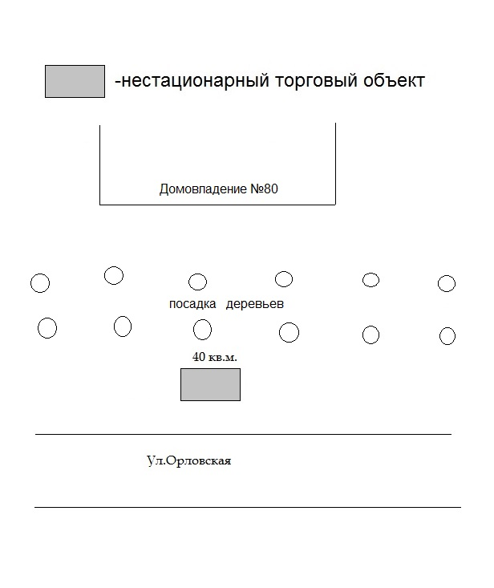

Ул. Гайдара (напротив ТК Авторынок)
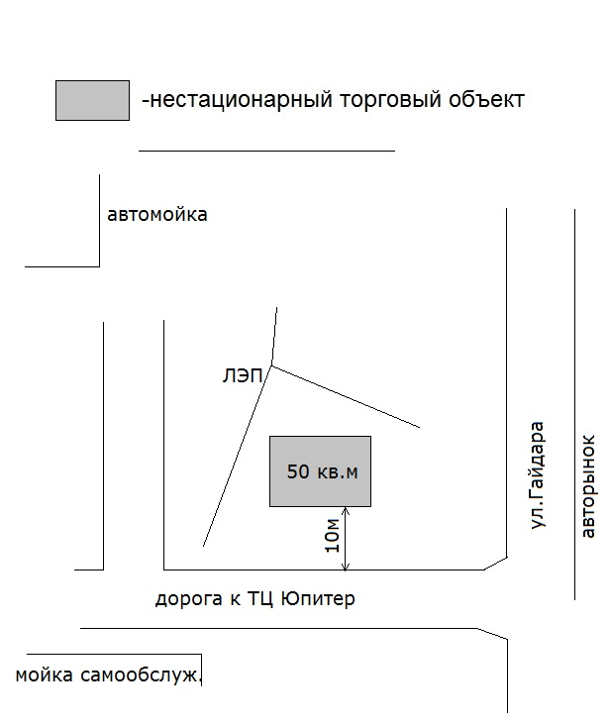

Ул.Горького (справа от магазина «Клев»)

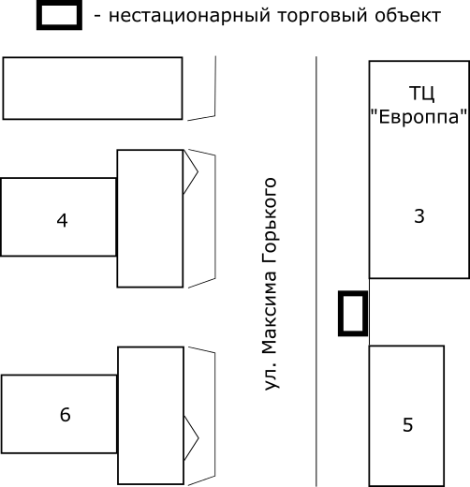

Ул.Гайдара (у магазина «Пятерочка»)

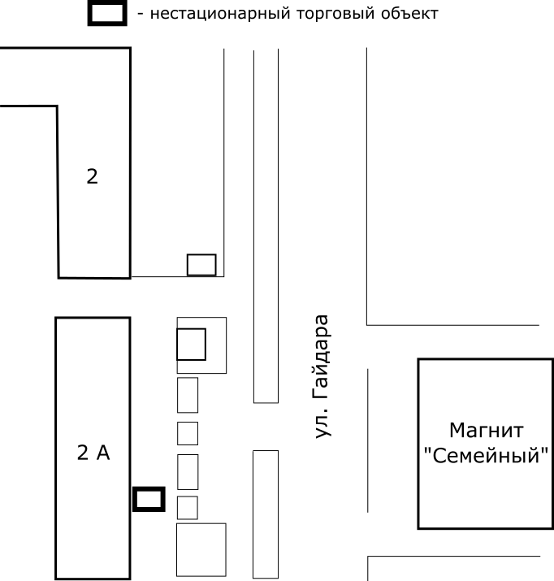

Ул.Елецкая (перекресток с ул.Аникушкина)

